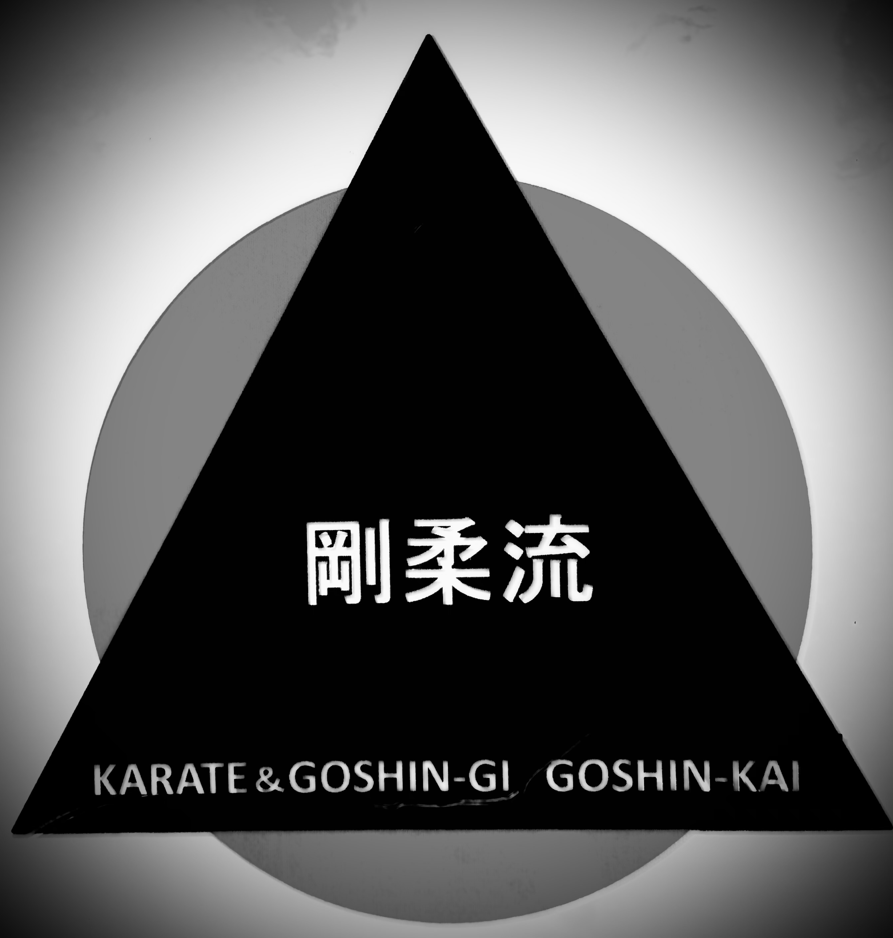
空手道剛心会オンライン道場入会申込書
日時： 年 月 日
氏名：

住所：

電話番号(携帯電話可)：

緊急連絡先：
※稽古時の急な体調不良時の救急対応連絡先を記入して下さい。

メールアドレス：

持病・不調ヵ所の事前申告欄：
※膝、腰、心臓等に気になる点がありましたらご記入下さい。稽古内容を調整いたします。

有事対応と免責について：
- 稽古は安全を配慮した上で行いますが、緊急対応以外の責任はご負担できません。
- 急な体調悪化には医療機関、関係者への緊急連絡対応を致します。
- オンライン稽古はスポーツ保険の対象外となります。

月会費：
- 人数クラス（5名前後） 3千円/７０分
- プライベートクラス（1名、または1家族） 6千円/７０分
- 企業・団体（１０名程度） 2万円/７０分

昇給・昇段試験料：なし

注意事項：
- 体調が悪い際は休むか、事前にお申し出ください。稽古内容を検討します。
- 稽古場所周辺の安全を確保して下さい。※家具、絨毯、その他の配置に十分配慮して下さい。
- ネット環境の整備に関わる費用は各自のご負担でお願いします。

機密保持について：
こちらに記載された情報は個人情報として厳重に保管させていただきます。

護身技&空手道剛心会
〒277-0011 千葉県柏市東上町4番17号 電話：080-4365-0861 ser.kashiwa@gmail.com
代表 藤本治生
昇級・昇段試験内容一覧

 | 突き・蹴り・受け・投げ技の部 | 型の部 | 組み手の部 | 関節技・器物法の部
９級 | 正座からの礼、閉塞立ち、結び立ち、平行立ち、三戦立ち、四股立ち、前屈立ち、後屈立ち、猫足立ち
８級 | 上・中・下段突き、受け／下段蹴り、前蹴り、回し蹴り、足刀蹴り＜静止状態から＞
７級 | 手刀打ち、振り打ち、裏拳、裏拳左右、鉄ツイ、中高１本拳、
６級 | 前屈立ち、後屈立ちでの上記突き、受けの組合わせ技移動／回転 | タイキョク上段、  中段、下段 | 上・中・下段  約束組手 | 抜き手手法各種
５級 | 四股立ち、猫足立ち移動／掛け受け | タイキョク掛け受け | 突き技に対する移動約束組手 | 羽交い締め守法  首抜き守法
４級 | 後方受け移動からの攻防／回し受け | タイキョク回し受け | 蹴り技に対する  移動約束組手 | 手首投げ
３級 | 左右・後方への基本突き、蹴り／  基本連続技 | 撃砕第１，第２ | 突き技に対する自由３本組手 | 連行技（肘固め、親指固め連行）
２級 | 左右方向へのさばき突き、蹴り／  前・回し・足刀の跳び蹴り | 三戦、転掌 | 突き・蹴り技に対する自由約束組手 | 襟つかみに対する基本技４種
１級 | 突き、蹴りに対する投げ技／左右両方向の攻防 | サイファー | 突き、蹴りに対する投げ約束組手 | 柔道技に対する基本返し技／手首投げ背固め
初段 | ２段蹴り、後ろ回し蹴り、逆回し蹴り、かかと蹴り／左右、前後方向の攻防 | セインチン | 上級者との自由組手 | 四方投げ肘固め／関節技２種実演／器物：ヌンチャク基本技法
弐団 | 跳び蹴り２つ以上 | サンセール | 回転・投げ動作を取り入れた自由組手 | 四方投げに対する切り返し技／関節技２種実演
参段 | 新技考案 | セイサン  ２０手以内の４方向攻守技考案 | 新技応用約束組手 | 新技考案／関節技２種実演
４段 | 新技考案 | セイパイ  ２０手以内の８方向攻守技考案 | 新技応用約束組手 | 新技考案／関節技２種実演
５段 | 新技考案 | クルルンファ  ２０手以内の８方向攻守技考案 | 新技応用約束組手 | 新技考案／関節技２種実演
６段 | 新技考案 | スーパーリンペイ  ２０手以内の８方向攻守技考案 | 新技応用約束組手 | 新技考案／関節技２種実演

稽古は向上を意味し、完成を意味しない。
剛心会代表 藤本治生

